**Hướng dẫn tải Pack thư viện cho KeilC và STM32Cube MX**

Trong bài viết này, chúng ta sẽ cùng cài đặt các Package cần thiết cho các dòng vi điều khiển STM32 trên STM32Cube MX và KeilC. Các Package thư viện này sẽ giúp cho STM32CubeMX có thể sinh source code sau khi cấu hình trên giao diện.

Ở đây, mình sẽ ví dụ với kit STM32F103C8T6. Vì vậy mình sẽ phải cài package cho dòng STM32F10x.

**Đối với phần mềm CubeMX :**

Chọn “**Help**” → “**Manage embedded software packages**”

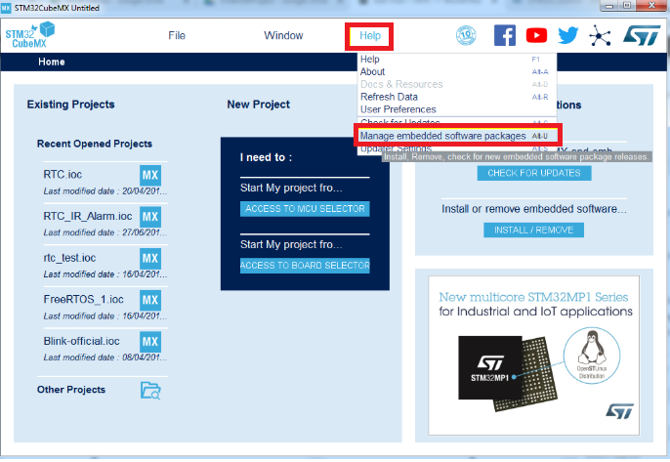

Chọn phiên bản Package mới nhất của dòng STM32F1, sau đó nhấn “**Install Now**”

Sau khi cài đặt xong, gói tập tin sẽ có dấu tích màu xanh lá cây như hình dưới.

Chú ý các bạn có thể cài nhiều phiên bản khác nhau của một gói Package mà không gây ra xung đột nhé, tuy nhiên mình sẽ khuyên các bạn cài bản mới nhất và gỡ bớt các gói cũ để đỡ gây ra rác máy nhé.

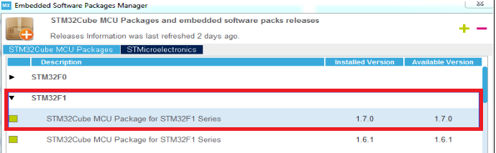

**Đối với KeilC:**

Khởi động KeilC, chọn vào biểu tượng như hình dưới đây:

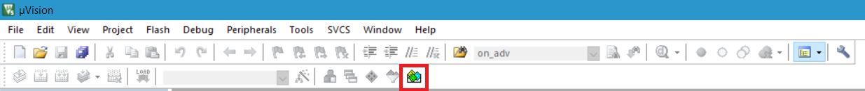

Đợi cho cửa sổ Pack Installer hiện lên và Refresh xong.

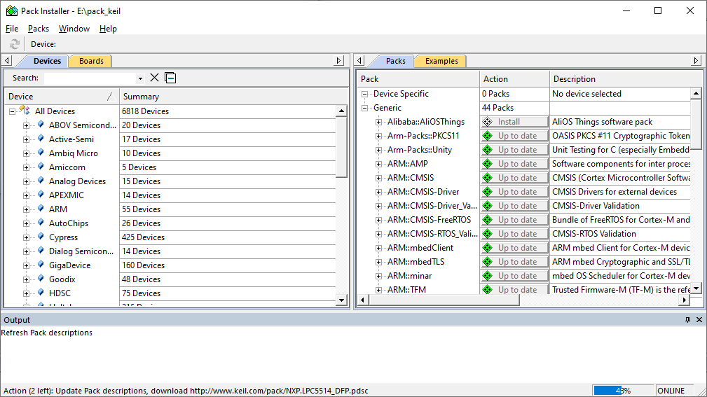

Tiếp theo,chọn “**STMicroelectronics**” → “**STM32F1 Series**” (hoặc bất cứ series nào bạn muốn cài đặt, ở đây mình chọn dòng STM32F1 nha).

Sau đó nhấn “**Install**” với gói **STM32F1xx_DFP** nhé. Gói này sẽ bao gồm các thư viện cần thiết cho việc lập trình cũng như các Example mẫu do hãng phát hành giúp các Developer dễ dàng hơn trong việc lập trình với con chip.

**Chú ý**: Gói Package này cũng phát hành nhiều phiên bản, tuy nhiên mình vẫn khuyên các bạn gỡ các bản cũ và cài đặt bản mới nhất nhé. Sẽ bao gồm các tính năng mới và giải quyết lỗi của các phiên bản cũ hơn.

Trong quá trình cài đặt các gói pack, phần mềm sẽ yêu cầu bạn chấp nhận các điều khoản, hãy chú ý và chấp nhận các điều khoản đó nhé!

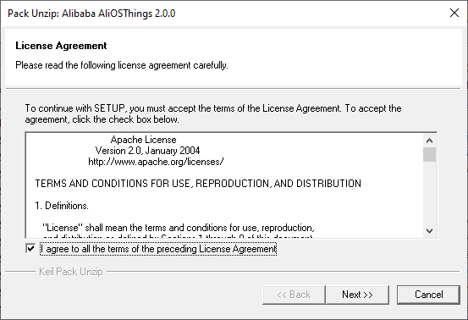

______________________________________________

DEVIOT - CÙNG NHAU HỌC LẬP TRÌNH IOT

📌 Website: deviot.vn

📌 FanPage: Deviot - Thời sự kỹ thuật & IoT

📌 Group: Deviot - Cùng nhau học lập trình IOT

📌 Hotline: 0969.666.522

📌 Address: Số 101C, Xã Đàn 2

📌 Đào tạo thật, học thật, làm thật